“管培生”带教培养申报表
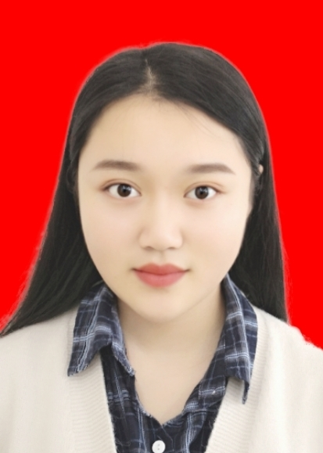
姓名 |  | 高源 | 性别 |  | 女 |  |  |  | 民族 |  | 汉族
就读院校 |  | 四川卫生康复职业学院 |  | 专业 |  | 中药学 |  | 年龄 |  | 21
工作门店 |  |  |  | 新津区武阳西路店 |  |  | 工作ID |  | 13188
个  人  简  历 | 大一：（1）加入学校的青年辩论社，成为社团的一名干事，参与组织了数场活动，如第六届“明理思辨，笃学躬行”大学生辩论赛。  （2）加入了学校社团联合会的外联组，为学校组织的多场活动争取了活动赞助，如各类优惠券还有现金。  （3）参加了学校素质拓展基地的“吉他二课堂”并获得了结业证书。  （4）带领班上的同学积极参与学校组织的活动，并获得了不错的成绩，如纪念12.9诗歌朗诵比赛荣获三等奖。  （5）参与学校多场活动的主持，如“社团艺术风采节”。  大二：（1）正式加入了药学系药鹰先锋社成为了一名入党积极分子。  （2）当选学院校团委社团联合会的主席，协助老师参与学校社团联合会的管理；协助个社团为同学们提供丰富课余时间的活动；和社联的同学多次为学校组织大小活动提供志愿服务。  （3）大二上学期的暑假和同学、老师们一起参与学校组织的“暑期社会实践活动”，去了凉山的偏远地区进行“农村医疗现状”的调查。  （4）当选班上的心理委员，协助老师帮助班上的同学处理心理方面的问题。如同学失恋后的心态调整，期末考试前的压力缓解。  （5）成为药学系预备党员。
获  奖  情  况 | 1.2018年度获第六届“明理思辨，笃学躬行”辩论赛“最具风采奖”  2.2018年度获“纪念12.9运动”诗歌朗诵比赛三等奖  3.2019年度获校园集体舞大赛三等奖  4.2019年度获校园跳绳大赛三等奖  5.2019年度获全国大学生环保知识竞赛三等奖  6.2019年度获得“且吟诗书，还吟情韵”诗歌朗诵比赛二等奖  7.2020年度获得药学系“健之佳中药传统技能大赛”优秀奖  8.2020年度获得学院“优秀共青团员”称号  9.2020年度获得学院“十佳心理委员”称号  10.2020年度获得大学生禁毒防艾知识竞赛优秀奖  11.2020年度获得学院“优秀学生干部”称号
个  人  优  势 | - 具有较强的学习能力，能够尽快的掌握新的事物。  - 具有较强的适应能力，能很快的适应不同的生活环境和学习环境。  - 具有较强的自我调节能力，能够及时调整自己的心态，随时准备好用最好的状态去挑战新的困难。  - 具有较好的创新意识，能够根据不同的需要发散思维提出具有新意的想法。  - 具有较好的团队协作能力，能够起好“领头羊”头作用，也能积极配合其他同学。  - 具有较强的责任心和使命感，不论是对待工作还是生活都始终保持热情，并且认真对待，有绝不敷衍的态度。  - 有较强的执行能，能够尽快执行上级或老师下发的任务。
竞  选  原  因 | 珍惜每一个一个能提升自我价值的机会，希望能学习到更多的知识，让自己能够在最好的年纪学到更多的经验成就更好的自己！我也相信自己一定可以为公司创造相应的价值！

